Název: Základní škola a Mateřská škola Bečváry, okres Kolín
Autor: Mgr. Simona Zalabáková
Datum tvorby: 17.7.2012
Název materiálu: VY_32_INOVACE_04_MATEMATIKA PRO 2. ROČNÍK_SČÍTÁNÍ DO 20 BEZ PŘECHODU DESÍTKY

Anotace:
Pracovní list je určen pro žáky 2. ročníku, procvičuje sčítání do 20 bez přechodu desítky
- pracovní list lze promítat na interaktivní tabuli
- lze ho pustit žákům na jejich počítače a ti ho budou vyplňovat samostatně
- lze ho také vytisknout pro samostatnou i společnou práci žáků
- pracovní list lze vyplňovat barevnými fixy přímo na interaktivní tabuli

Použité zdroje:

Archiv autora.

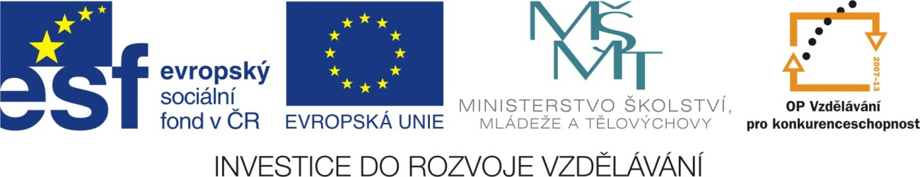

Pracovní list
Sčítání do 20 bez přechodu desítky.
1. Vypočítej pyramidy.

1 + 4 | 3 + 2
+ +
4 + 6 | 4 + 4

+ +
3 + 3 | 3 + 7
12 + 2 | 1 + 5

2. Doplň čísla v řetězci.

7 | + 3 |  | + 2 |  | + 3 |  | + 4 |  | + 1

4 | + 2 |  | + 4 |  | + 2 |  | + 7 |  | + 1

8 | + 2 |  | + 4 |  | + 2 |  | + 4 |  | + 0

Pracovní list
Sčítání do 20 bez přechodu desítky.
1. Vypočítej pyramidy.
18

10

5

5
8

10

1 + 4 | 3 + 2
+ +
4 + 6 | 4 + 4
20

16

10

6

14

6

+ +
3 + 3 | 3 + 7
12 + 2 | 1 + 5

2. Doplň čísla v řetězci.

7 | + 3 | 10 | + 2 | 12 | + 3 | 15 | + 4 | 19 | + 1 | 20

4 | + 2 | 6 | + 4 | 10 | + 2 | 12 | + 7 | 19 | + 1 | 20

8 | + 2 | 10 | + 4 | 14 | + 2 | 16 | + 4 | 20 | + 0 | 20

